BITÁCORA DE TRABAJO PARA ESTUDIANTES
PRIMERA SEMANA

Desde el día | 25 de mayo | Hasta el día | 29 de mayo
Sector/ Subsector de aprendizaje/ Especialidad | RELIGION |  | Cursos | 7° BÁSICO
Profesor(a) | Isabel Reyes Gutiérrez
Nombre Estudiante
Curso Estudiante |  |  | Letra
Objetivo de Aprendizaje | Conocer a santa María Josefa Rosselló y la vocación a la vida religiosa y su amor al prójimo
Contenidos | Vida y obra de santa María Josefa Rosselló  “La niñez de SANTA MATIA JOSEFA ROSSELLO”

Estimada estudiante: hoy iniciaremos una nueva actividad que tiene como nombre BITACORA, en esta ocasión conoceremos a una mujer de gran Fe, y entregada a Jesús.
INDICACIONES: Lee con atención para que tus respuestas sean correctas

MARÍA JOSEFA ROSSELLO
Fundadora de la congregación religiosa

HIJAS DE NUESTRA SEÑORA DE LA MISERICORDIA
Nació en Albisola Marina (Savona) Italia (Europa) el 27 de mayo de 1811, fue bautizada el mismo día con el nombre de Benita.
Fue la cuarta hija de una numerosa familia de diez hermanos.
Benita no tuvo bienes materiales pues sus padres (Bartolomé Rossello y María Dedone) eran modestos alfareros, pero no faltó en ellos la gran riqueza de la fe y de la piedad.
Desde pequeña, Benita, aprendió a modelar la arcilla y se hizo cargo de sus hermanos menores, permitiendo así que su madre se dedicara a sus numerosas ocupaciones.
Al finalizar su infancia se distinguió en el estudio, en la caridad hacia los pobres y sobre todo por su gran devoción al Crucifijo y a la Santísima Virgen.


Vocabulario
Congregación: un grupo de personas que se reúnen con un mismo ideal de Fe religiosa.
Santa: persona que se ha destacado en la vida por ser dedicada al prójimo y luego de fallecidas la Iglesia las convierte en santas.
Devoción: la entrega y preferencia por…….

I RESPONDE LAS SIGUIENTES PREGUNTAS:
1.- ¿Cuál es el nombre completo de esta persona que estás conociendo?

2. ¿Dónde nace Benita?

3.- ¿Cuáles son los nombres de sus padres?

4.- ¿Por quién sentía devoción BENITA?

5.- ¿Cuáles eran sus entretenciones preferidas?
II.- La siguiente instrucción es dibujar y colorear a la familia de Benita sus padres y hermanos en una actividad familiar (pueden ser dibujos de palitos), En una escena que te recuerde algún encuentro de tu propia familia.

La familia de BENITA fue igual a cualquier familia de hoy

III.- ¿Qué preguntas le harías a BENITA si estuvieras hoy con ella? Escríbelas, 5 preguntas



IV.- En este siguiente punto responde las preguntas que le realizaste a Benita.

1.-

2.-

3.-

4.-

5.-

V. En este punto responde dentro de los círculos

Me gusto esta parte de la vida de Benita……………..
Esta parte me recuerda a………
Este trabajo me recordó que……………………………………
ME HACE PENSAR EN………………………………………..
VI.- y finalmente te autoevaluaras con la siguiente tabla

CARITA VERDE, ESTAS CONTENTA CON TU RESPUESTA
CARITA AMARILLA, ESTAS CASI CONTENTA CON TU RESPUESTA.
CARITA ROJA, ESTAS UN POCO TRISTE CON LA RESPUESTA

Revisa cada una de tus respuestas, y luego le pones al lado una de las caritas que están más arriba, si obtienes un máximo de 29 a 16 caritas sonrientes lo LOGRASTE, sí por el contrario obtienes 15 eso es MEDIANAMENTE LOGRADO, y sí logras menos de 14 caritas sonrientes estas POR LOGRARLO

ESTIMADA ESTUDIANTE ESPERO QUE, CON ESTA PRIMERA SEMANA CON BENITA, SE CONOCIERAN, Y EN LAS SIGUIENTES SEMANAS PROFUNDIZAREMOS EN SU VOCACION
Y TE DEJO UNA MAXIMA (UNA FRASE IMPORTANTE DE LA SANTA MADRE)

“EL CORAZON A DIOS Y LAS MANOS AL TRABAJO”

BITÁCORA DE TRABAJO PARA ESTUDIANTES
SEGUNDA SEMANA

Desde el día | 1° de junio | Hasta el día | 5 de junio
Sector/ Subsector de aprendizaje/ Especialidad | RELIGION |  | Cursos | 7° BÁSICO
Profesor(a) | Isabel Reyes Gutiérrez
Nombre Estudiante
Curso Estudiante |  |  | Letra
Objetivo de Aprendizaje | Conocer a santa María Josefa Rosselló y la vocación a la vida religiosa y su amor al prójimo
Contenidos | Vida y obra de santa María Josefa Rosselló  “Benita crece y toma decisiones “
Hola, nuevamente en esta semana seguiremos conociendo la vida de Benita y como se va acercando a la vida religiosa formal.

A SEGUIMOS CON NUESTRA HISTORIA:
Siendo muy joven ingresó en la tercera orden Franciscana (probablemente antes de 1830) y sintió nacer poco a poco en su corazón el deseo de una vida más perfecta que le permitiera con mayor facilidad llegar a ser santa.
A los diecinueve años entró en casa de una distinguida familia de Savona. Los Monleone la consideraron más como hija adoptiva de un matrimonio que carecía de ellos, que como empleada doméstica que asistía al señor enfermo.
Durante siete años permaneció en esa casa (1830- 1837) ganándose con su conducta la admiración y el afecto no sólo de los señores sino también de los sirvientes. Cuando la señora Monleone quedó viuda le propuso quedarse para siempre con ella y le prometió hacerla su heredera, pero Benita rehusó.
Ella sentía la llamada de otra vocación y solicitó ingresar en un Instituto de caridad como religiosa. Presentó su petición al Instituto de las Hijas de Nuestra Señora de las Nieves, pero se sintió dolorosamente rechazada pues su familia siendo muy pobre no podía darle la suma de dinero necesaria para la dote, condición indispensable para ser aceptada.
Se sucedieron años de duras pruebas: primero murió la mamá, al poco tiempo su segundo hermano, luego la hermana Josefina de apenas diecisiete años y finalmente su papá; con lo que Benita se convirtió en el principal sostén de la familia.
En 1837 respondiendo a una insistente llamada del Obispo de la Diócesis, monseñor Agustín De Mari (1835-1640) quien buscaba almas generosas que se dedicaran a la educación de jóvenes pobres, Benita, a sus veintisiete años, se presentó al prelado y ofreció sus servicios para tan noble fin.
Las dos grandes almas se entendieron de inmediato: el Obispo se encargó de buscar un lugar y Benita de buscar compañeras que se ofrecieran como voluntarias para iniciar la primera escuela. Al proyecto de Benita se incorporaron Ángela y Dominga Pescio y Paulina Barla.
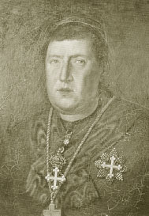 | MONSEÑOR AGUSTÍN DE MARI

Las tres primeras vocaciones surgieron en Albisola. Para la sede de la obra monseñor De Mari alquiló una modesta casa propiedad de la "commenda" de Malta.
La fundación se realizó el 10 de agosto de 1837. Angela Pescio, la de mayor edad, fue elegida Superiora, y a Benita se le encomendó el cargo de maestra de novicias, vicaria y ecónoma.
Un crucifijo, una pequeña imagen de la Virgen de la Misericordia y cinco liras formaron el capital y toda la riqueza que poseían.
El 22 de octubre de 1837 se llevó a cabo la primera toma de hábitos y Benita recibió en nombre de SOR MARIA JOSEFA (en honor de la virgen María y su esposo JOSE), al tiempo que el Instituto era denominado oficialmente de las Hijas de Nuestra señora de la Misericordia, (al igual que la religiosas que hoy guían nuestro instituto)

B Vocabulario
Tercera orden franciscana: personas religiosas que no pertenecen AUN a una congregación
VOCACION .es el llamado al corazón que realiza DIOS para seguirlo

DOTE: una cantidad de dinero para mantener a una determinada persona
Obispo de la diócesis: un sacerdote al que se le confía las decisiones importantes de un determinado lugar en asuntos religiosos

Crucifijo: una cruz que identifica a los creyentes en Jesús

LIRA: nombre del
Dinero en ITALIA

AHORA VAMOS A DESARROLLAR, A INVENTAR UNA FRASE CON CADA UNA DE LAS PALABRAS DE VOCABULARIO, SON 6 PALABRAS, ENTONCES DEBES DESRROLLAR SEIS FRASES PARA SABER SI COMPRENDISTE SU SIGNIFICADO Y LO SABES APLICAR .
1.-
2.-
3.-
4.-
5.-
6.

----------------------------------------------------------------------------
Hola, no te lo había
Comentado DIOS
TE AMA PROFUNDAMENTE
--------------------------------------------------------------------------------

C.-
Ya habiamos comentado que Benita, cambia su nombre por el de Maria Josefa , cuando se deside a seguir su vocacion , sigue siendo la misma persona , sin embargo en su interior hay un CAMBIO, ella se entrega a Dios, en cuerpo y alma

Responde: si tu quisieras cambiar tu nombre cual seria………………………………………………………………
Y porque razones lo cambiarias………………………………………………………………………………………………………

SOR MARIA JOSEFA ROSSELLO creia fielmente en la virgen de la MISERICORDIA aquí hay una imagen de ella.

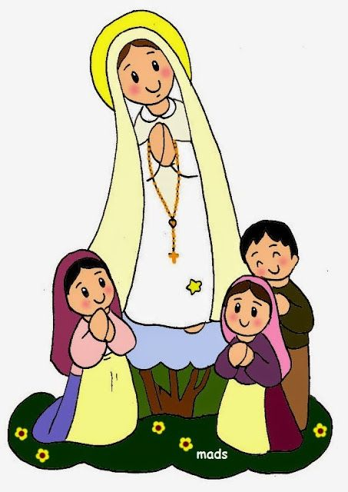 VIRGEN DE LA MISERICORDIA
Continuamos con nuestra historia………………………….

El fin principal del nuevo Instituto fue dedicarse a la instrucción y educación de las muchachas pobres, debemos recordar que esa época de la historia las niñas no se educaban como es ahora, las niñas de familias adineradas se les enseñaba a dirigir una casa, y se les preparaba para casarse y atender al marido e hijos, en cambio las niñas pobres estaban destinadas a ser sirvientas o dedicarse a la prostitución además las religiosas se dedicaban a la asistencia a los enfermos.
Dos años después, el 2 de agosto de 1839, las religiosas pronunciaron sus votos perpetuos. En 1840 las hermanas profesas eran ya siete, y cuatro las novicias. En este año Sor María Josefa fue elegida superiora por unanimidad, cargo que mantuvo durante cerca de cuarenta años, hasta su muerte.

Y AHORA VAMOS A EVALUAR ESTA SEGUNDA SEMANA.
AUTO EVALUACION

Marca con una cruz según sea tu nivel de trabajo
 | logrado | Casi logrado | Por Lograr
He sido capaz de entender por qué Benita se cambia el nombre.
He comprendido la razón que tuvo para tomar la decisión de ser religiosa.
He sido capaz de aplicar los nuevos conceptos en frases interesantes.
He comprendido por que su congregación es importante para las niñas de escasos recursos en su tiempo y ahora.
He comprendido que significa el concepto VOCACION.
He sido capaz de darme cuenta lo valiosa que es mi educación integral.

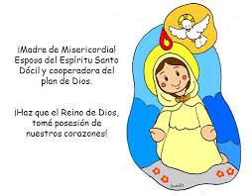

GRACIAS POR TU TRABAJO NOS VEMOS LA SIGUIENTE SEMANA

BITÁCORA DE TRABAJO PARA ESTUDIANTES
TERCERA SEMANA
Desde el día | 15 de junio | Hasta el día | 19 de junio
Sector/ Subsector de aprendizaje/ Especialidad | RELIGION |  | Cursos | 7° básico
Profesor(a) | Isabel Reyes Gutiérrez
Nombre Estudiante
Curso Estudiante |  |  | Letra
Objetivo de Aprendizaje | Conocer a santa María Josefa Rosselló y la vocación a la vida religiosa y su amor al prójimo
Contenidos | Vida y obra de santa María Josefa Rosselló  “como se relaciona el Padre Blas Cañas y la Madre Rosselló”

HOLA NUEVAMANENTE NOS VOLVEMOS A ENCONTRAR PARA SEGUIR CONOCIENDO A NUESTRA MADRE FUNDADORA y por que nuestro Insttuto se llama BLAS CAÑAS………………………….. 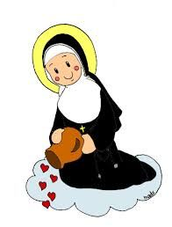
Bajo la sabia dirección de Sor María Josefa, el Instituto comenzó a difundirse en Liguria (Italia) durante el período de 1842- 1855.
En 1856 la santa comenzó a colaborar en la obra del rescate de los esclavos de África, a la que ya desde mucho tiempo atrás se dedicaban dos sacerdotes: Nicolás Olivieri (1792- 1864) y Blas Verri,
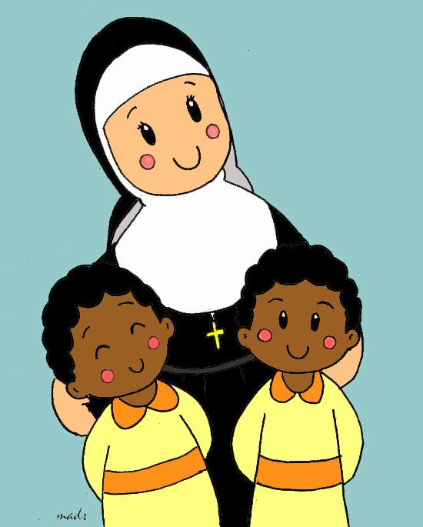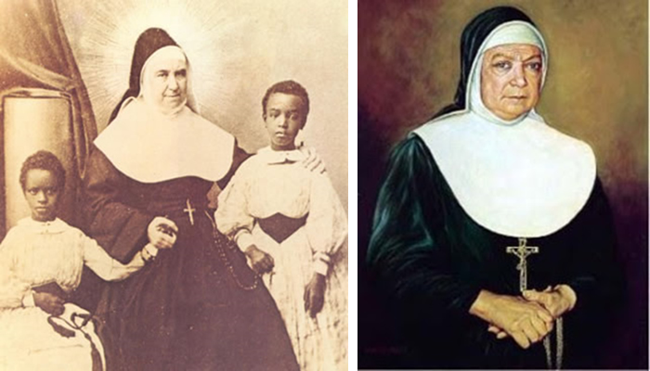
Y las puertas del instituto se abrieron para acoger a grupos de muchachas negras rescatadas.
Estas muchachas eran traídas desde a África para ser esclavas y cuando estaban enfermas o no aprendían las dejaban en la calle a su suerte, esto motivo a sor María Josefa Rossello a dedicarse también a ellas y rescatarlas de un destino fatal.
La historia en esa época en Chile, era muy parecida , las niñas con riqueza eran destinadas a estudiar música, sumar, restar y organizar una casa, tener marido e hijos, y las muchachas pobres destinadas a la servidumbre
“Acá el Padre BLAS CAÑAS Y CALVO, está en una situación muy parecida, una mujer muy pobre viene a entregarle a su hijas porque no tiene con que alimentarlas y prefiere entregarlas a que mueran de hambre.
Es así como el padre Blas Cañas quien era un sacerdote de Santiago de CHILE, se veo involucrado en situación muy parecida a la de María Josefa Rosselló allá en Italia”
El espíritu misionero de la santa madre se puso de manifiesto cuando en 1875 envió un primer grupo de quince hermanas a Buenos Aires, Argentina. Y desde allí son enviadas algunas hermanas religiosas a CHILE a apoyar a la misión del Padre Blas Cañas.
DE ESTA FORMA SE RELACIONAN AMBAS MISIONES
Sigamos leyendo………………………………….

En 1859 se concreta una nueva fundación: la casa de la Providencia, abierta por la santa en Savona y destinada a niñas de las clases más pobres. Su reeducación para una inserción en la vida fue la constante preocupación de la Madre. Otras casas del mismo estilo se abrieron en Voltri, San Ilario, Porto Maurizio (1860) y en Albisola, donde surge la "Segunda Providencia" (1866-1867).
Diez años después, en 1869, Sor María Josefa inició valientemente una nueva obra: el pequeño Seminario para clérigos pobres en Savona, que ofreció a la Diócesis excelentes sacerdotes, sin embargo, le costó a la madre no pocas amarguras por los obstáculos y la maldad de muchos hacia esta institución.
La última obra soñada y realizada después de su muerte fue la fundación en Savona de la Casa de las Penitentes (1880), un refugio para las jóvenes arrepentidas rescatadas de la prostitución.
Un aspecto en el cual la genialidad caritativa de la Madre Josefa Rossello superan el simple ámbito religioso para insertarse entre las más nobles obras de carácter social es la fundación de las escuelas populares gratuitas, una absoluta novedad y de urgente necesidad en aquel momento en la Liguria occidental.
La espiritualidad de la santa fue destacada en forma excepcional por su gran confianza en la Divina Providencia, en la asistencia y protección de San José y en su espíritu de iniciativa.
A pesar de los múltiples problemas sirvió siempre en los quehaceres más humildes a los necesitados, niños o a los enfermos, con caridad paciente y perseverante.
Finalizó su laboriosa vida a los sesenta y nueve años de edad, el 7 de diciembre de 1880 en la casa madre de Savona, a causa de complicaciones cardíacas que habían minado su constitución puesta a prueba duramente por su trabajo.
Murió en olor de santidad y fue sepultada en el cementerio local. Posteriormente, en 1887 su cuerpo fue trasladado a la casa madre.
A su muerte el Instituto que fundara contaba con sesenta y cinco casas. Hoy hay 176 casas en Italia y en América; las religiosas son cerca de mil (*).
Sus fines son una respuesta al mundo de hoy: asilos de niños, escuelas medias y elementales, colegios, orfanatos, hospitales, asistencia en cárceles de mujeres, casas de protección a las jóvenes, etc...
Su causa de beatificación fue introducida en Roma el 23 de julio de 1924.
Fue beatificada el 6 de noviembre de 1938, tras la oportuna investigación y el reconocimiento de dos milagros realizados a dos religiosas del Instituto: Sor María del Espíritu Santo y Sor Paulina Dameri.
María Josefa Rosselló fue canonizada por Pío XII el 12 de junio de 1949. En esta ocasión fueron probatorios los milagros reconocidos de las prodigiosas curaciones de Teresa Rocchi en De Negri y de Pietro Molinari.
La fiesta litúrgica es el 7 de diciembre. Sus reliquias son veneradas en la capilla de la casa madre de las Hijas de nuestra Señora de la Misericordia en Savona.
(Texto extraído libremente y adaptado del artículo de L. Chierotti - cfr. bibliografía)
(*) "Annuario Pontificio", año 2000.

AHORA VAMOS A RESPONDER ALGUNAS PREGUNTAS. Las respuestas son con tus propias palabras y no copiar el texto Y REALIZAR UN PAR DE ACTIVIDADES

1.- Cual es la relación de María Josefa Rosselló con las esclavas llegadas de Africa……………………………………………………………………………………………………………………………………………………………………………………………………………………………………………………………………………………………………………………………………………………………………………………………………………………………………………………………………………………………………………………………………………………………………….
2.-Que ocurre en el año 1869 según el texto? Explícalo con tus propias palabras………………………………………………………………………………………………………………………………………………………………………………………………………………………………………………………………………………………………………………………………………………………………………………………………………………………..
3.-Indica cuales fueron las misiones de María Josefa Rosselló en las que participó activamente………………………………………………………………………………………………………………………………………………………………………………………………………………………………………………………………………………………………………………………………………………………………………………………………………………………………………………………………………………………………………………………………………………………………………………………………………………………………………………………………………………………………………………4.- en quien ponía su confianza y la Fe la santa Madre Rosselló……………………………………………………………………………………………………..y en ……………………………………………………………………………………………………………………………………………
5.- ¿qué ocurre en 1856…………………………………………………………………………………………………………………………………………………………………………………………………………………………………………………………………………………
6.- ¿porque crees tú que María Josefa Rosselló realiza tantas actividades para otros? …………………………………………………………………………………………………………………………………………………………………………………………………………………………………………………………………….
7.-¿Cuál fue su última obra soñada?……………………………………………………………………………………………………………………………………………………………………………………………………………………………………………………………………………

8.- De qué manera se relacionan el Padre Blas- cañas con María Josefa Rosselló………………………………………………………………………………………………………………………………………………………………………………………………………………………………………………………………………………………………………………………………………………………………………………………………………..

9.-¿ Qué crees tú que significa el concepto MURIO CON OLOR A SANTIDAD?.................................................................................................................................................................................................................................................................................................................................................................................................................................

10.-Cuales son las obras que realizo en su vida MARIA JOSEFA ROSSELLO………………………..
………………………………………………………………………………………………………………………………………….

BUENO AHORA REALIZAREMOS LA ULTIMA ACTIVIDAD: vas confeccionar una línea de tiempo completa de la vida y los momentos más importantes en la vida de María Josefa Rossello , su nacimiento, su muerte , cuando se convierte en religiosa, etc,

Y ahora vas a confeccionar una línea de tiempo con tu propia vida desde que naciste hasta hoy incorporando los acontecimientos más importantes de tu vida

AUTOEVALUACION: si o no
SI NO
Leí con atención el texto y fui capaz de responder las preguntas
Confeccione con dedicación y detalles la línea de tiempo de la vida de la santa Madre.
Fui capaz de realizar mi propia línea de tiempo con mi vida

“MADRE MUESTRAME EL CAMINO A SEGUIR” Rosselló

BITÁCORA DE TRABAJO PARA ESTUDIANTES
CUARTA SEMANA
Desde el día | 22 de junio | Hasta el día | 26 de junio
Sector/ Subsector de aprendizaje/ Especialidad | RELIGION |  | Cursos | 7° Básico
Profesor(a) | Isabel Reyes Gutiérrez
Nombre Estudiante
Curso Estudiante |  |  | Letra
Objetivo de Aprendizaje | Conocer a santa María Josefa Rosselló y la vocación a la vida religiosa y su amor al prójimo
Contenidos | “POR SUS MILAGROS LLEGA A LA SANTIDAD”


HOLA, esta es la última semana que hablamos de la Rosselló y hoy conoceremos de sus MILAGROS Y SANTIDAD

En esta ocasión vamos a iniciar nuestra clase con el vocabulario para comprender lo que vamos a aprender En relación a los pasos que debe seguir la iglesia católica para declarar a una persona venerable, beata, canonizada y santa. Todo este proceso se realiza a partir de su muerte y de comprobarse milagros

Venerable: equivale a respetable y digno de estima y honor, alguien que es impecable en su actuar.
La persona es declarada «venerable».
Beatificación: la persona es declarada «beata» si se prueba la existencia de un milagro
Canonización: la persona es declarada «santa» cuando puede atribuírsele un segundo milagro.
Santa: El término latino sanctus llegó a nuestra lengua como santo. Este adjetivo permite referirse a la persona que carece de toda culpa y que está llena de bondad. ... Una vez que una persona fue canonizada, los fieles pueden rendirle culto y dedicarles fiestas litúrgicas, es una palabra que te utiliza en la religión católica especialmente

Milagro: Se llama milagro a un evento atribuido a la intervención divina. 1. m. Hecho no explicable por las leyes naturales y que se atribuye a intervención sobrenatural

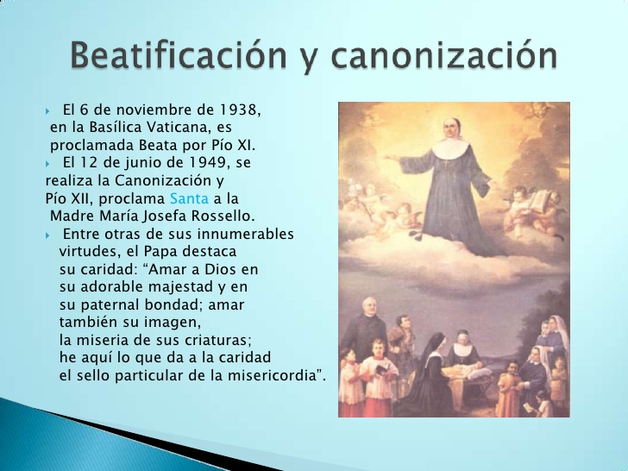

Milagros de santa MARIA JOSEFA ROSSELLO

Raquel Teresa Rocchi de Negri a fines del año 1938 se encontraba afectada de diabetes, luego de diez años el mal se agravó, fue afectada de una grave gangrena en el pie derecho, tanto que a juicio de los médicos era necesaria la amputación. La enferma rechazó firmemente esto último e inició una novena de oraciones para que la Beata María Josefa le obtenga de Dios el milagro de su curación. Dios escuchó las oraciones de la Beata; en efecto Raquel quedó instantánea y perfectamente curada de la gangrena diabética del pie derecho, el día 27 de febrero del año 1939. Cuatro médicos y cuatro peritos elegidos por el oficio coincidieron en el diagnóstico y en el pronóstico. Y coincidieron en proclamar el milagro, con excepción de un médico que sólo una vez había visitado a la enferma.

Pietro Molinari, habitante del pueblo de S. Biaggio della Cima, de la Diócesis de Vetimiglia, en el mes de octubre del año 1938 fue afectado de meningitis hemorrágica aguda, que lo llevó a una situación terminal sin ninguna esperanza de recobrar la salud, tanto que el día 4 de noviembre recibió la Unción de los enfermos; en tanto sus familiares imploraron la intervención de la Beta María Josefa. El día 6 de noviembre cuando en la mañana en la Basílica Vaticana se estaban celebrando los ritos solemnes de la Beata María Josefa, Pedro se encontraba agonizando; poco después del medio día, el mal desapareció totalmente, las fuerzas volvieron poco a poco. Tanto los dos médicos a cargo como los tres peritos del oficio afirmaron que esta maravillosa curación superó la fuerza de la naturaleza.

Luego de leer estos dos milagros que ella realizo, LUEGO DE MUCHOS AÑOS DE FALLECIDA.

Te voy a contar que en su vida diaria también habían muchos milagros cada vez que pedía algo con mucha fe el Señor se lo concedía

Se cuenta que, en un tiempo de mucha pobreza, ya no había aceite para preparar alimentos y ella pidió al Señor que la ayudara, desde ese día nunca más falto el aceite en su casa.
En otra ocasión no tenían pan con que alimentar a sus niñas, ella pidió al señor pan, a las horas siguientes llego un señor con una carreta llena de Pan que enviaba el panadero del pueblo.
Y en un tiempo se sequia profunda el pozo de la casa se secó, las hermanas estaban muy alteradas porque no tenían agua para beber, y la santa madre pidió con mucha fe al señor el agua que es vida, al cabo de algunos días apareció en el pozo un hilito de agua, que fue suficiente hasta que llegaron las lluvias.
ELLA MUJER DE MUCHA FE SIEMPRE PEDIA AL SEÑOR Y LA VIRGEN LO QUE NECEITABA Y LE ERAN CONCEDIDOS.

En esta ocasión conocimos los grandes milagros de SANTA MARIA JOSEFA ROSSELLO, hoy en el siglo XXI ella sigue haciendo milagros especialmente con las mujeres que tienen dificultad para quedar embarazadas.

DEBEMOS ACLARAR QUE LOS SANTOS PIDEN AL SEÑOR Y QUE EN VERDAD ES DIOS QUIEN REALIZA LOS MILAGROS

En CHILE, tenemos dos Santos que nacieron en esta hermosa tierra.

¿Te recuerdas quiénes son?

Siiiiiiiiiiiiiiiiiiiiiiiiii

Muy bien

Santa teresa de los andes

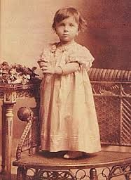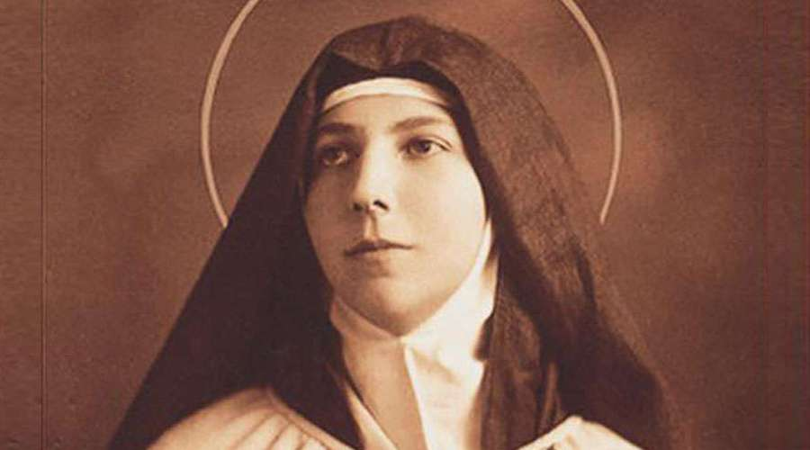

Cuando pequeña y como la conocemos hoy

Y SAN ALBERTO HURTADO

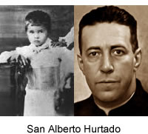
Cuando era niño y su última foto

RESPONDER LAS SIGUIENTES PREGUNTAS: no olvides que todas las respuestas son buenas porque son tus opiniones lo importante es que expreses lo que piensas.

1.- ¿qué te pareció el tema de la santidad?

2.- Crees posible que en la vida del siglo XXI aun puedan existir santos ¿porque ¿ sí o no , escribe tu respuesta.

3.-Conoces alguna historia de milagros? Puedes preguntar a alguien de tu familia. Escríbelo.

4.- Hoy día que milagro te gustaría pedir?

5.-En la historia QUIEN es él ha realizo más MILAGROS??? ………piensa………………..Si Je………..

Y cuales fueron esos milagros, si no los sabes busca al menos 5 de ellos………………………………………………………………………………………………………………………………………………………………………………………………………………………………………………………………………………………………………….

6.-¿Conocias a María Josefa Rosselló? ¿Qué le pedirías a ella HOY?

7.-¿Conoces algún otro santo?, escribe su nombre y un poco de su historia (breve)

8.-¿Qué lección puedes extraer de la vida la Santa Madre Rosselló?

LA IGLESIA NOS INVITA A TODOS LOS BAUTIZADOS A SER SANTOS. SOLO DEBEMOS DESEARSLO Y HACER MERITOS.

AUTOEVALUACION:

REALIZA UNA BREVE ORACION CON LO QUE APRENDISTE DE SANTA MARIA JOSEFA ROSSELLO. QUE CONTENGA LOS PUNTOS MAS IMPORTARTANTES DE LO APRENDIDO POR TI EN ESTA BITACORA, (AL MENOS 15 LINEAS)

1

2

3

4

5
6

7

8

9

10.

11

12.

13.

14

15.

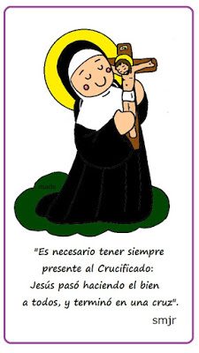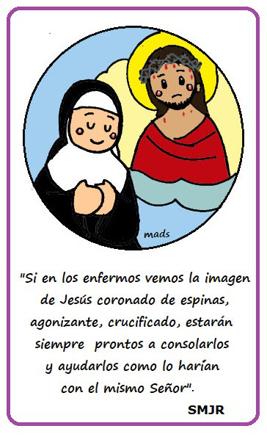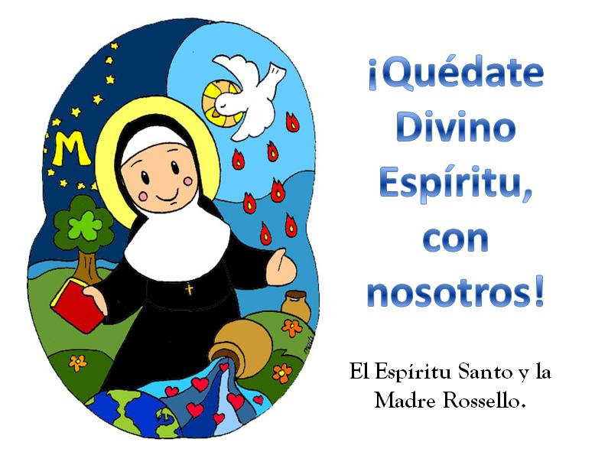

HEMOS TERMINADO LA

UNIDAD SOBRE ESTA GRAN MUJER QUE FUE

BEBE, NIÑA, ADOLESCENTE, ADULTA Y SANTA

Estimada estudiante que el SEÑOR TE BENDIGA

AMEN.

